Principaux éléments physiques du réseau
Les principaux éléments physiques d'un réseau sont :

- Les hôtes ou Solutions Techniques d'Accès :
postes de travail fixe, portables, téléphone, imprimantes, télévisions, scanners, etc. : dès lors qu’un élément est connecté directement au réseau, il est considéré comme un hôte ou une STA.

- Les hôtes sont reliés entre eux grâce aux :
- Éléments actifs d'interconnexion : concentrateurs, commutateurs, points d'accès, routeurs.
- Médias de transmissions (support réseau) : câble en cuivre (paires torsadées), fibre optique, ondes.

Voici une représentation simplifiée de l’environnement réseau de la section des BTS SIO
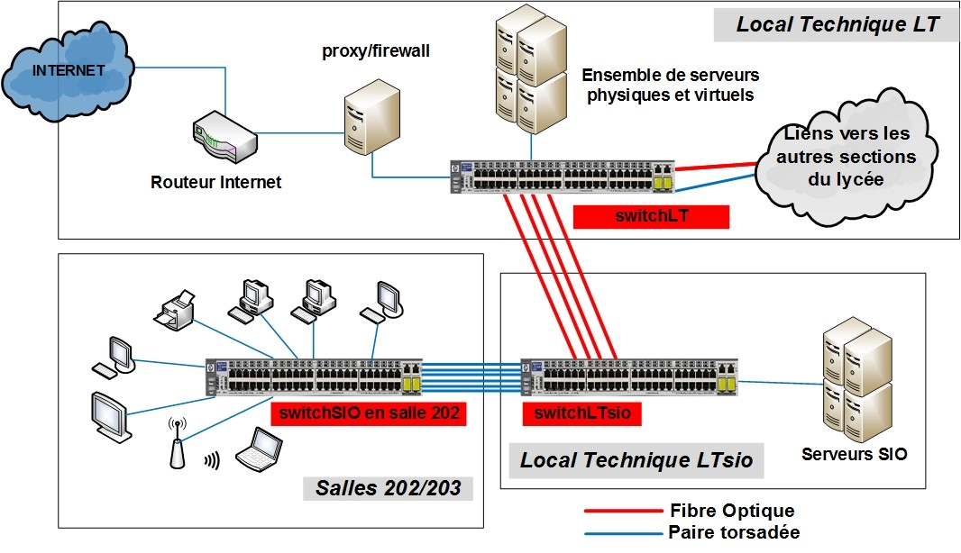
Un hôte est un dispositif chargé d'envoyer et de recevoir des informations sur le réseau.

Médias et matériel d’interconnexion
Toute communication nécessite un émetteur, un récepteur et un média de communication.
Les émetteurs et les récepteurs sont les cartes réseaux (filaires et non filaires) que l’on trouve dans les hôtes ou dans les éléments d’interconnexion.

Les médias de communication sont composés de différents matériels qui interconnectent toutes les cartes réseaux entre elles par l’intermédiaire de câbles dans un réseau filaire, ou d’ondes électromagnétiques dans un réseau non filaire ou « sans fil » (type Wifi) :
- les câbles et connecteurs ;
- panneau de brassage ;
- concentrateur, commutateur, point d’accès wifi, routeurs.

- Les cartes réseau
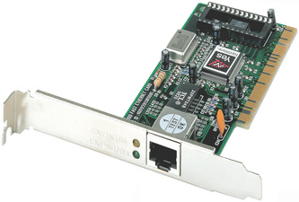
Dans un réseau informatique les émetteurs et les récepteurs sont les cartes réseau. Ces cartes électroniques permettent à l’ordinateur de recevoir et d’envoyer des informations sur un média réseau.

La carte réseau fait office d’interface entre l’ordinateur et le câble du réseau. Elle peut être intégrée à la carte mère ou installée dans un connecteur d’extension (slot) de l’ordinateur :
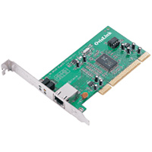 | 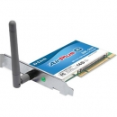 | 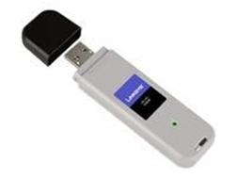 | 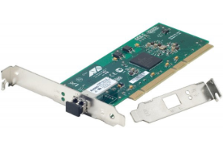
Carte Ethernet RJ45 | Carte Wifi PCI | Carte WIFI USB | Carte fibre optique PCI (extrêmement rare sur un poste de travail)

L'interface réseau est dotée d’une interface de connexion différente selon le type de câble (support de transmission) qui va lui être connecté : interface RJ45, interface fibre, antenne wifi.

Il existe plusieurs types de câbles, chacun ayant un usage différent.

- Les câbles en cuivre

 A faire
- Lire la partie 4.3 - Le câblage en cuivre du cours CISCO Introduction aux réseaux
- Faire le test de compréhension de fin de la partie 4.3

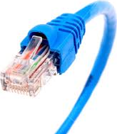
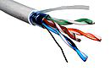
Pour le câblage des réseaux à l'intérieur des bâtiments, on utilise actuellement du câble à paires torsadées (FTP – Foiled Twisted Pair) constitué de huit fils de cuivre torsadées par paire. Selon la date d'installation, on trouvera certaines catégories de câble. Une catégorie limite les possibilités de débit (cat 5 : 100 Mbits/s, Cat.6 : 1 Gbits/s , Cat.7 : 10 Gbits/s).

Seules deux paires sont utilisées : une pour l'émission des données et l'autre pour la réception.
Le câblage en cuivre utilise les signaux électriques pour transmettre les données entre les périphériques.

 : 1. Quel est l'usage d’un câble de ce type (STP catégorie 6) dans l’environnement réseau du BTS SIO ?

C’est câble permet de relier les ordinateurs au réseaux du Lycée.

Ce type de câble est peu cher et facile d'installation mais il est sensible aux perturbations magnétiques et n'est pas adapté pour les longues distances (au-delà de 100 m, le signal s'atténue).

- Les câbles à fibre optique

 : A faire :
- Lire la partie 4.5 - Le câblage à fibre optique du cours CISCO Introduction aux réseaux
- Faire le test de compréhension de fin de la partie 4.3

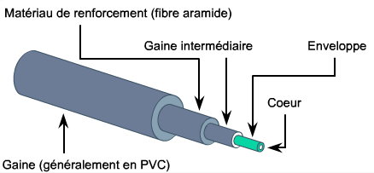
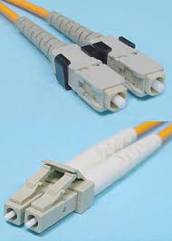
On utilise donc entre les bâtiments pour relier deux commutateurs (et parfois dans un même bâtiment entre le SR et le RG) de la fibre optique (fil en verre souple et fin comme un cheveu qui permet de transmettre les données sous la forme d’ondes lumineuses).

Pour un lien optique, deux fibres sont nécessaires. L’une gère l’émission, l’autre la réception.

Le câblage en fibre optique utilise donc de la fibre de verre ou plastique pour transmettre des informations sous forme d'impulsions lumineuses.

Ce type de câble n'est que très rarement utilisé pour relier un poste de travail et un élément d'actif.

 : 2. Sachant que notre lycée comporte trois sites distants (Rue Schoch, Sévigné au parc des Contades et Charles Frey près de la caserne des pompiers) , quel pourrait être l'usage de ce type de câble (fibre multimode) dans le réseau du BTS SIO ? Justifier votre réponse.

On peut utiliser la fibre pour pouvoirs transmettre les donnée rapidement entre les annexes et le site principal où se situe les serveurs.

- Les supports de communication sans fil

 : A faire :
- Lire la partie 4.6 – Les supports sans fil du cours CISCO Introduction aux réseaux
- Faire le test de compréhension de fin de la partie 4.3

En complément au réseau local et dans les lieux publics (hots spots), il est aussi possible d'utiliser un support de transmission sans fil : le Wifi (Wireless Fidelity) est une technologie de réseau qui transporte les données sous la forme d’ondes radio sur des fréquences de 2,4 ou 5 GHz.

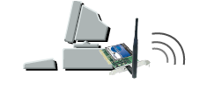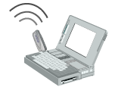
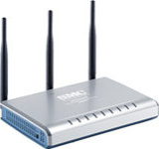
C'est le point d'accès qui est connecté en filaire avec le réseau.
Les postes nomades s'associent au point d'accès

Pour communiquer, les postes doivent être reliés entre eux (avec fil ou sans fil). Parmi les matériels d’interconnexion on distingue les éléments principaux suivants :
- le concentrateur (obsolète actuellement) ;
- le commutateur ;
- le routeur ;
- le point d'accès (pour le Wifi).

 : 3. Parmi les technologies sans fil, lesquelles pourraient être utilisées par une ou un élève de BTS SIO ? Justifier vos réponses.

On peut utiliser la Bluetooth, le point d’accés et la wifi car sa permet de se connecter a internet soit de façon personnelle avec le point d’accès et la bluetooth, soit de façon « professionnel » avec la connection au wifi du lycée.

Le commutateur et l’adressage dans un réseau physique
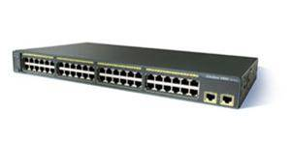
Lorsque l’on relie ensemble plusieurs hôtes, on utilise actuellement dans les réseaux d’entreprise un ou plusieurs commutateurs (switch en anglais).

À noter que si, chez vous, vous êtes connectés à Internet via une box, vous avez aussi un commutateur. En effet derrière la box, se trouve plusieurs ports sur lesquels vous pouvez branchez vos PC, imprimante réseau…

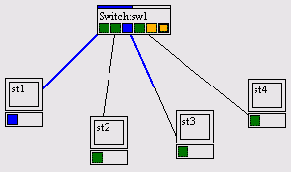Le commutateur a donc le même aspect qu’un concentrateur mais contrairement à ce dernier il ne diffuse pas systématiquement les messages sur tous les ports connectés. Il met en relation les seuls postes concernés par l’échange ⇒ Il y a beaucoup moins de trames qui circulent.

Mais, avant cela, il doit « apprendre » progressivement où se trouvent les postes du réseau ⇒ c’est ce qu’on appelle la phase d’apprentissage que vous allez découvrir via l’activité suivante.

Le commutateur, pour distribuer correctement les messages, doit savoir sur quels ports sont branchés les postes identifiés par leur adresse MAC. C’est la table mac/port du commutateur qui stocke ces informations.

Cette activité permet de comprendre comment cette table est progressivement complétée lors de la phase d’apprentissage.

 : A faire :
- A partir de votre plateforme CISCO, Installer Packet tracer sur votre ordinateur (ou votre téléphone)
lien utile : Global NetAcad Instance | Téléchargez Cisco Packet Tracer | Networking Academy

- Ouvrir le fichier packet tracer UnSwitch-dd.pkt mis à votre disposition avec ce document
- regarder la vidéo une première fois https://www.youtube.com/watch?v=RTjWYbe0oRQ
- faire les manipulations sur le fichier packet tracer et mettre ici des copies d’écran à chaque étapes que vous jugerez utile

Début de la manipulation

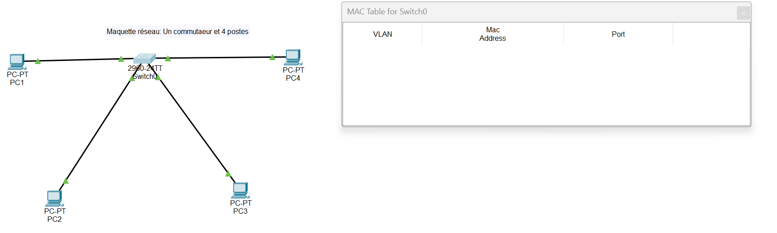

Continuité de la manipulation

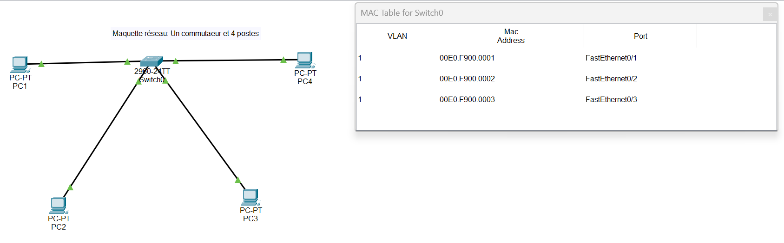

Fin de la manipulation
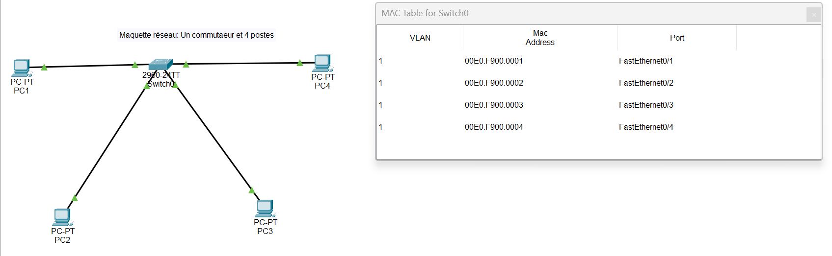

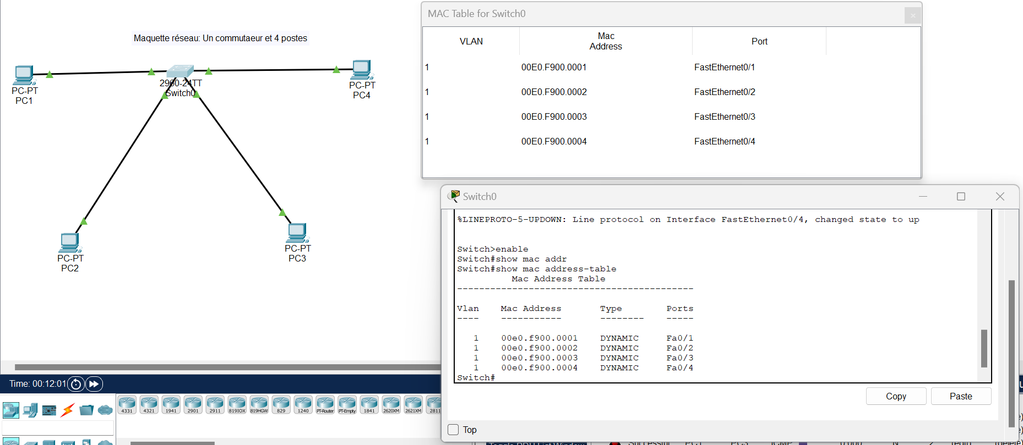

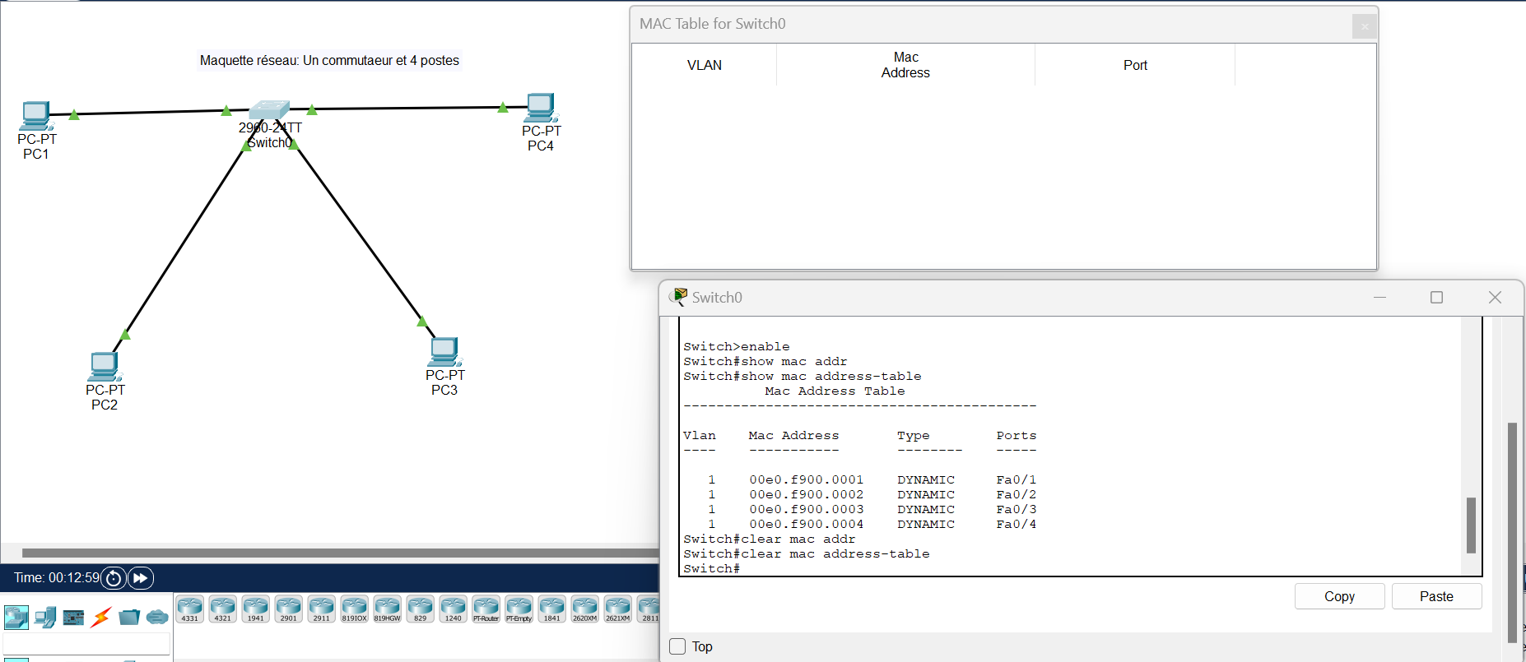
En synthèse

Quand une trame lui parvient, le commutateur associe le port par lequel arrive le message, à l’adresse MAC de l’émetteur de la trame, s’il ne la connaît pas encore il l’enregistre dans sa table mac/port. Ainsi, après un certain nombre de messages, le commutateur connaît « l’emplacement » des hôtes sur le réseau et peut les mettre en relation deux à deux.

En pratique, dès qu'un hôte est branché au commutateur, il envoie une trame ce qui permet au commutateur de remplir sa table mac/port. Si un hôte est branché sur un autre port, il envoie une trame et l’association mac/port est immédiatement modifiée. Par ailleurs cet enregistrement est soumis à un TTL (Time To Live ou durée de vie) qui gère la durée pendant laquelle le commutateur conserve l’association mac/port (300 secondes par défaut sur les commutateurs Cisco). Cette association est supprimée lorsque le TTL est égal à zéro et elle est renouvelée à chaque fois que le commutateur reçoit une trame.

Limite des commutateurs

Un commutateur mémorise dans sa table d’adresse MAC/PORT toutes les adresses MAC des cartes réseaux qu'il met en relation soit directement soit par l'intermédiaire d'autres commutateurs mais le nombre d'adresse qu'un commutateur peut gérer est limité.

On ne peut donc interconnecter des millions de postes uniquement avec des commutateurs car si tous les postes du monde s'interconnectaient à travers des commutateurs, ils formeraient un unique et gigantesque réseau où chacun devrait connaître l’adresse de tous les autres !

Pour résoudre ce problème on utilise un système d’adressage logique.

Votre conclusion :

 : 4 De quoi a-t-on besoin pour que le commutateur sache où se trouvent tous les postes ?

On a besoin du port ou l’appareil est connecter et son adresse mac

 : 5 Le commutateur peut-il ignorer la position d’une station ?

Oui s’il n’y a pas eu d’envoie de message a un autre poste depuis un certain temps car il supprime la connexion a partir d’un certain temps

 : 6 Que fait un commutateur quand il reçoit une trame dont il ne connaît pas l’adresse du destinataire ?

Il va enregistrer l’adresse du destinataire mais avant il va essayer tous les appareil du réseaux jusqu’à trouver le bon.

Un hôte est un dispositif chargé d'envoyer et de recevoir des informations sur le réseau.

